<附件一>臺北縣教師會九十六學年度縣立中小學校務評鑑教師問卷
以下是台北縣教師會所擬具的問卷，目的在了解貴校校務狀況，以資本會之校務評鑑委員參與評鑑時之重要參考,敬請就您的了解詳細勾選.(請勿空題)。由於校務評鑑規準多至60項，本會特將指標整合，因此下列指標的向度可能超過一項以上，老師在填答的過程中，如對題目有補充意見，請於備註欄內加註，謝謝!!
一、問卷：
內容 | 等級  (請以4.3.2.1填入適當欄位。本等級參考教育局評鑑指標之版本) |  |  |  | 備註欄
內容 | 非常符合4 | 符合3 | 尚符合2 | 未符合1 | 備註欄
1.學校行政團隊能充份支援教學？
2.學校能透過民主會議程序訂定重要的典章制度？
3.各項會議進行能符合民主程序?
4.各項會議決議均能確實執行？
5.學校之經費運用能事先徵詢教師意見並滿足教學需求？
6.學校能落實課程之規劃、實施與評鑑？
7.學校的教學器材及圖書資源充足且借用方便？
8.學校能妥善輔導實習教師與新進教師？
9.學校教師用心經營班級且能採用適當的方式輔導與管教學生？
10.學校能妥適規劃教師進修活動並符合教師需求？
11.學校的職員和工友具服務熱忱且工作效能頗佳？
12.學校已建立妥善之危機(含學生緊急傷病)處理機制與人員編組？
13.學校有充足的運動場地與器材？
14.學校之建築與設施符合安全需求且維護良好？
15.學校校園能以學生學習需求為主體來規劃？
16.學校人員薪水的發放與經費的申請效率良好？
17.學校開放民眾借用場地能有適當管理之措施？
18.學校家長會依法組成且組織健全並能發揮應有功能？
19.學校與教師和家長互動良好且班親會發展健全？
20.整體而言，您滿意學校的校務推展？

二、開放性問卷：
(一) 整體而言，您認為學校有何優點？請列舉之。

(二) 整體而言，您認為學校有何缺點？具體的改進方案為？請列舉之。

(三) 您的其他意見：

謝謝您的填答！！

<附件二>
【實施流程】
各位理事長：
本學年度校務評鑑作業即將展開，為更了解 貴校校務狀況，以做為本會代表進行貴校校務評鑑作業時之重要參考，茲附上「校務評鑑問卷」及相關資料乙份，敬請 貴會惠予施問、統計或填答，並請於 貴校受評前將統計結果及開放性意見加蓋貴會戳記，以傳真或郵寄方式回傳本會，統計電子檔也請E至本會tpctc@ms75.hinet.net信箱。謝謝您的費心與配合！
壹、實施校務評鑑問卷調查：
【方法一】對全校老師施問
實施程序（一）：議決實施 | 召開理事會討論實施細節、分工等事宜。
實施程序（二）：影印問卷 | 以編制內正式教師為施問對象，影印所需問卷與準備空白信封。
實施程序（三）：加蓋戳記 | 在問卷上一一加蓋貴會戳記，以避免問卷被不當影印使用。
實施程序（四）：轉知教師 | 於問卷發放前，以書面或口頭告知所有施問對象關於問卷實施與配合等事宜。
實施程序（五）：問卷發放 | 於全校教師集合時或利用其他方式，確實發放問卷（與空白信封）給所有施問對象。
實施程序（六）：問卷回收 | a.訂定回收時間、地點進行回收。（如於教師集合時發放問卷，可隨即進行填答回收）  b.在兼顧保密性與公正性之下，以專人向教師收取。  c.問卷回收前務必請老師將問卷置入空白信封加以彌封。（教師未置入信封或未彌封者，請協助處理）  ※請事先準備箱子，讓教師將問卷投入。
實施程序（七）：  問卷統計分析 | a.理事會在監事會監督下自行（拆封）統計並填寫問卷統計表。  b.將問卷統計表於96年12月14日前以公文回覆或免付文函寄本會並E電子檔至本會。  ※問卷統計之Excel格式檔案可於本會網站首頁下載使用。
其他注意事項 | a.問卷回收過程請注重保密原則，以讓教師安心填答。  b.問卷回收、整理、彌封或統計過程，請公開進行，並請人見證。  c.請考慮將問卷統計、分析結果，轉知教師及受評者。  d.敬請 貴會配合以嚴謹態度實施問卷調查，有疑問請與本會聯繫。

【方法二】對理、監事施問

實施程序（一）：議決實施 | 召開理監事聯席會討論。
實施程序（二）：影印問卷 | 以理監事為施問對象，影印所需問卷與準備空白信封。
實施程序（三）：加蓋戳記 | 在問卷上一一加蓋貴會戳記，以避免問卷被不當影印使用。
實施程序（四）：問卷發放 | 確實發放問卷（與空白信封）給所有理、監事。
實施程序（五）：問卷回收 | a.訂定回收時間、地點進行回收。  b.在兼顧保密性與公正性之下，以專人向理、監事收取。  c.問卷回收前務必請理、監事將問卷置入空白信封加以彌封。（理、監事未置入信封或未彌封者，請協助處理）  ※請事先準備箱子，讓理、監事將問卷投入。
實施程序（六）：  問卷統計分析 | a.理事會在監事會監督下自行（拆封）統計並填寫問卷統計表。  b.將問卷統計表於96年12月14日前以公文回覆或免付文函寄本會並E電子檔至本會。  ※問卷統計之Excel格式檔案可於本會網站首頁下載使用。
其他注意事項 | a.問卷回收過程請注重保密原則，以讓理、監事安心填答。  b.問卷回收、整理、彌封或統計過程，請公開進行，並請人見  證。  c.敬請 貴會配合以嚴謹態度實施問卷調查，有疑問請與本會  聯繫。

貳、理事長或理事會對校長經營校務的意見：
如 貴會認為必須在問卷調查之外另行補充，則敬請 貴會另行召開理事會，討論出對校務狀況的共同意見（或由理事長表示個人意見），再填寫於附件四回覆本會(並回傳電子檔)，以玆本會參考。
台北縣教師會 敬啟96.11

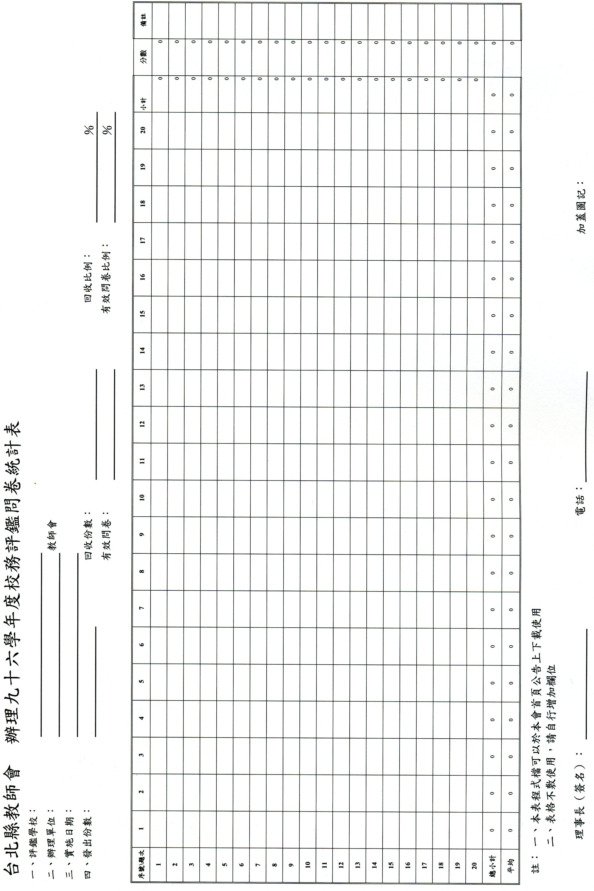
<附件四>
理事長或理事會對校務狀況的意見
一、校名：__________________________________
二、教師會名： 教師會
三、以下意見係：
□ 理事長個人意見 □ 理事會共同意見（會議日期： 年 月 日）
四、意見內容：

理事長（簽名）： 電話： 年 月 日
(加蓋圖記↑)

